
Die folgenden Projekte wurden als Vorhaben des Landes Baden-Württemberg im Rahmen des GAP-Strategieplans Deutschland 2023 - 2027 mit Mitteln der Europäischen Unionen im Rahmen des Europäischer Landwirtschaftsfonds für die Entwicklung des ländlichen Raums (ELER) und mit Mitteln des Landes Baden-Württemberg finanziert.


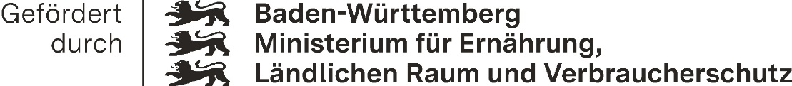


www.gap-bw.de

